湖南软件职业技术大学
2026届毕业生招聘会（双选会）企业报名操作指南

1.未注册用户报名

登录学校就业网http://hnrjzy.bibibi.net/，点击“单位登陆/注册”。

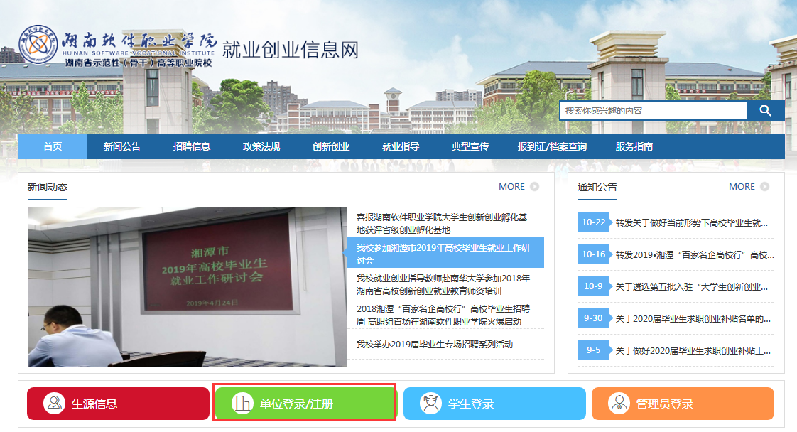

步骤一：填写单位注册信息、认证资料；之后点击“下一步”。



步骤二：申请招聘业务，选择“申请双选会”。

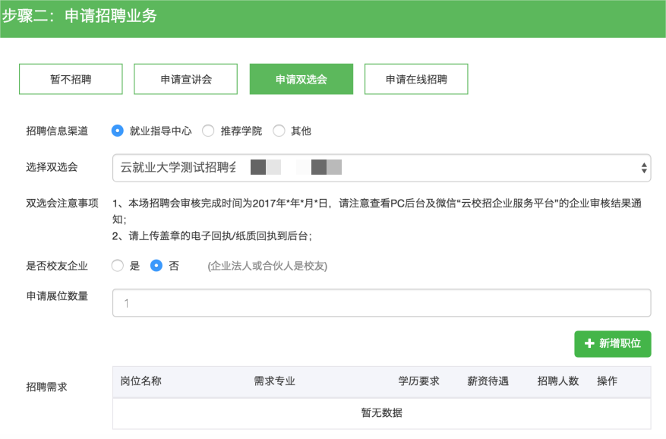

步骤三：微信关注“云校招企业服务平台”，并扫码绑定微信。

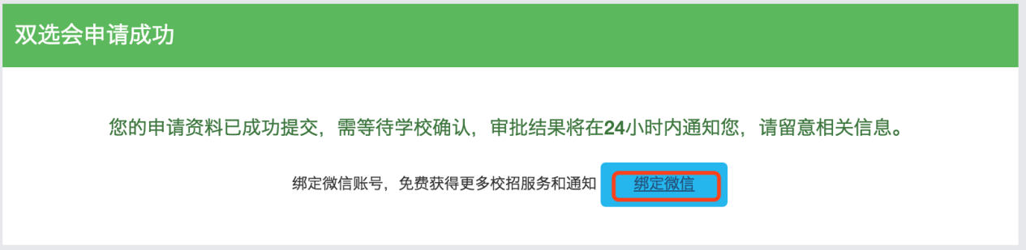
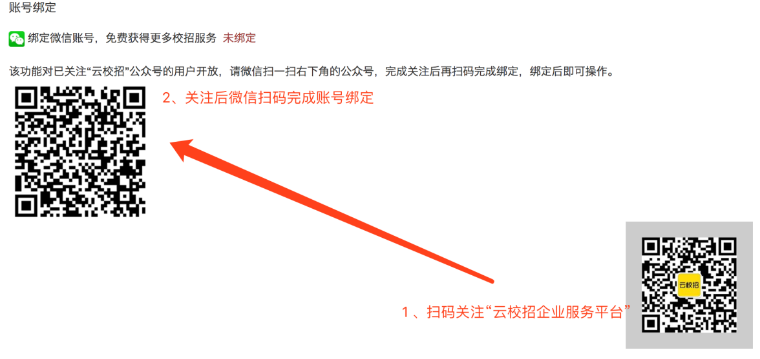
三个步骤完成后，即申请成功，如需加快审核，请致电学校招生就业处。

2.已注册用户报名

步骤一：登录学校就业网http://hnrjzy.bibibi.net/，点击“单位登陆”。

输入账号，密码后点击登录。

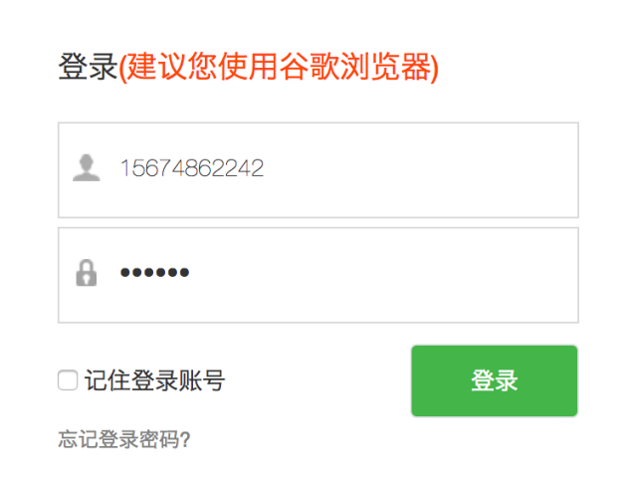

步骤二：在双选会中选择双选会并点击“报名”。

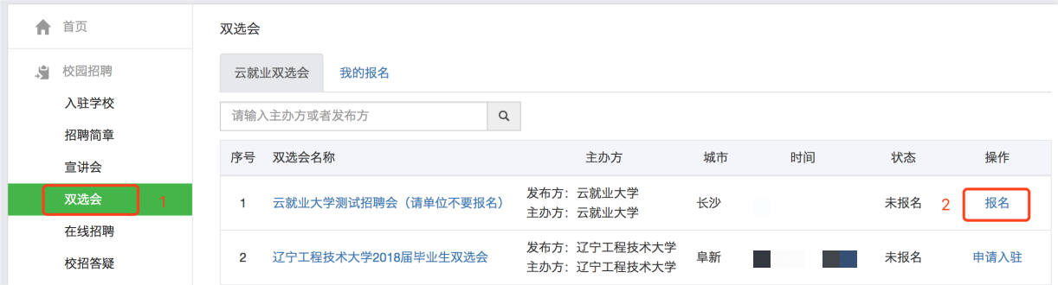

步骤三：按要求填写相关信息即报名成功。

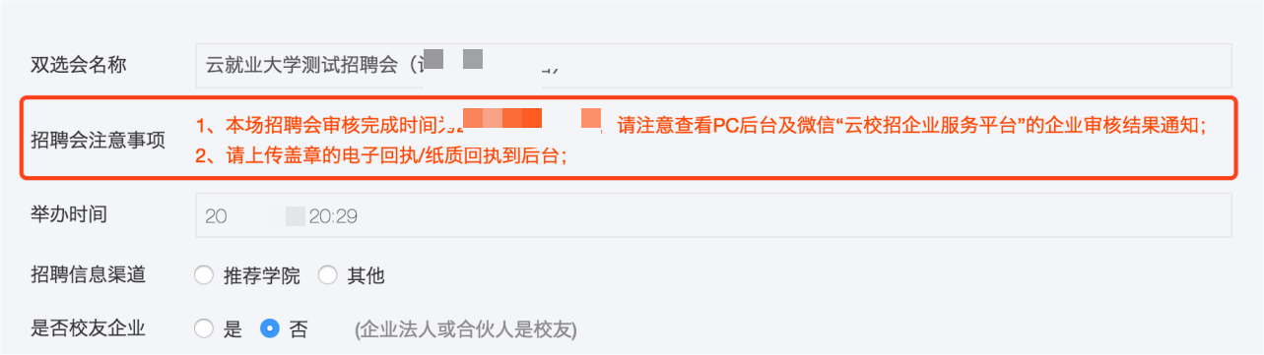

完成报名后登录单位后台（https://hr.bysjy.com.cn/login/index.html?school_token=yxqqnn0000000092）

点击“双选会”→“我的报名”。“电子回执”在后台可以“打印招聘工作接洽公函”，填写盖章后“上传接洽公函”。
